Möglicher Unterrichtsverlauf zur Spurensuche der Reformation in Schwäbisch Hall

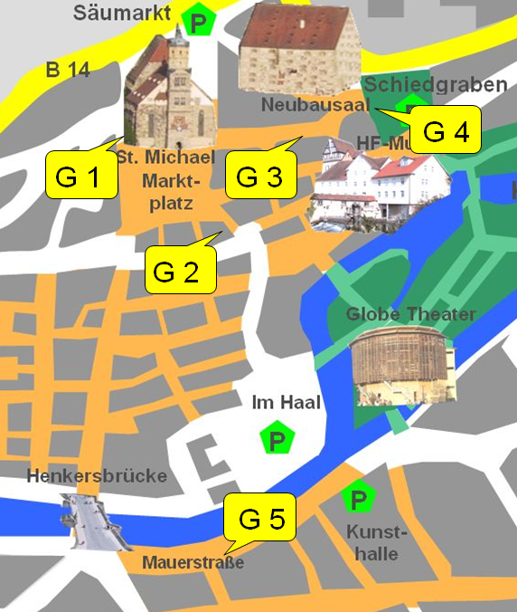
Ab-  lauf | Inhalte und Aufgaben der Klasse bzw. der jeweiligen Gruppen | Gepl. Zeit in Min | Beginn:  um  ….Uhrt
1. | Die gesamte Klasse versammelt sich an „G 1“ (Eingang der Kirche St. Michael). Die Gruppe 1 übernimmt nach den Vorgaben des Arbeitsblattes die Organisation der Kirchenführung. | 50
2. | Die Klasse teilt sich in die Gruppen 2 bis 5. Die Gruppen gehen an den Ort ihrer späteren Präsentation und bereiten sich auf diese vor.  Der Lehrer steht als Ansprechpartner für die Klassen zur Verfügung.  Nach einer kurzen Pause treffen sich alle Gruppen an „G 2“. | 30
3. | Die gesamte Klasse trifft sich an „G 2“.  Gruppe 2 stellt dort ihre Arbeitsergebnisse vor. | 25
4. | Die gesamte Klasse begibt sich zu „G 3“.  Gruppe 3 stellt dort ihre Arbeitsergebnisse vor. | 25
5. | Die gesamt Klasse begibt sich zu „G 4“.  Gruppe 4 präsentiert dort die Ergebnisse ihrer Arbeit. | 25
6. | Pause | 15
7. | Die gesamte Klasse trifft sich an „G 5“ (Eingang Brenzhaus)  Gruppe 5 stellt dort ihre Arbeitsergebnisse vor.  Ggf. moderiert die Führung im Brenzhaus. | 50

Der Lehrer ist Ansprechpartner der Schülerinnen und Schüler.
Die Gruppen arbeiten weitgehend selbstständig.
© Otto Windmüller

Arbeitsbeitskreis Landeskunde/Landesgeschichte RP Stuttgart

